Review Ciber 19/03

Donderdag 19 maart is onze groep naar het bedrijf Ciber gegaan om onze voortgang re reviewen. Ons team werd beoordeeld door Tim Jansen. Er was voornamelijk veel feedback gegeven over ons ERD.   
Het eerste punt ging over het gemis van een vrienden optie. We hadden namelijk nergens een plaats waar vrienden in opgeslagen konden worden. Dit is wel een essentieel punt voor een social media applicatie dus hebben we dit opgelost door een recursie aan te maken op de bezoeker tabel.  
Alhoewel dit beter opgelost kon worden met een recursie op bericht die ‘relpyop’ heet.  
Als tweede werd er voorgesteld dat we onze ‘reservering’ en ‘plaatsbezoeker’ beter samen konden voegen. Dit omdat er in beide tabellen vrijwel dezelfde informatie bevatten. Dit hebben we gedaan en we hebben bij de reservering tabel een attribuut met de naam ‘reserveerder’ toegevoegd.  
Als laatste punt werd er aangeduid dat de subtypering van ‘bericht’ en ‘post’ beter samengevoegd kon worden. We hadden in eerste instantie daar een subtypering zitten omdat we onderscheid wilden maken met een bestand en een bericht.  
  
**ERD voor de feedback:**



**ERD na de feedback:**

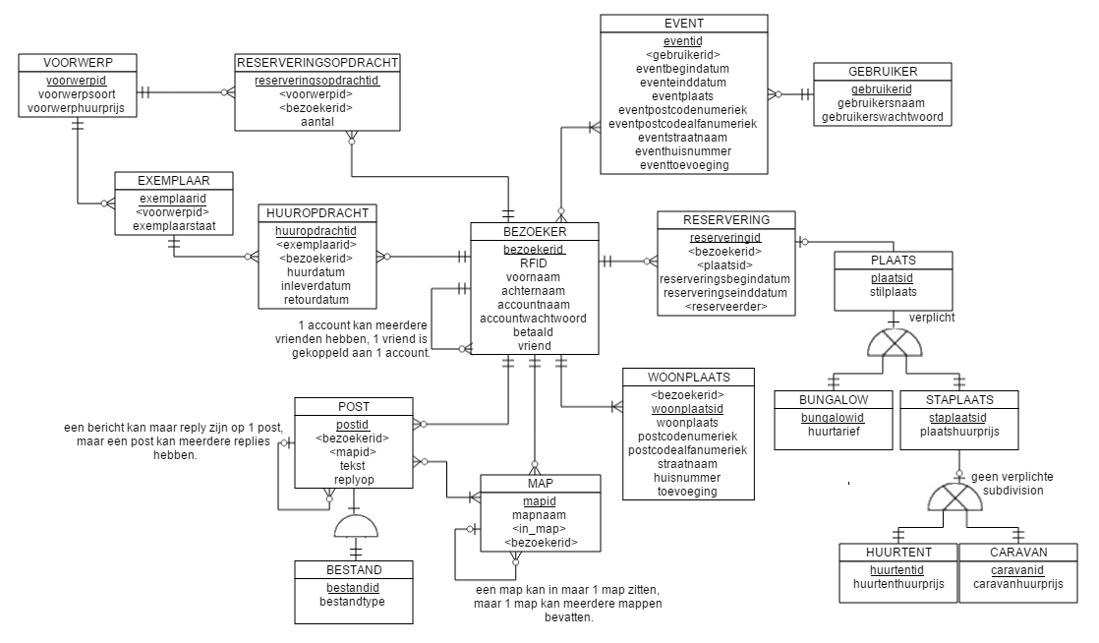

Verder werden de volgende punten nog opgemerkt:

* Zoekfuncite verduidelijken
* Blokkeren van mensen
* Profielfoto uploaden
* Maximum voor submappen (Hoe meer lagen hoe trager de applicatie)